Leitfaden für die Lehrerfortbildung
Modul 7: Evaluationen zum forschenden Lernen

Einleitung
“... die Selbsteinschätzung von SchülerInnen ist eine essentielle Komponente der formativen Bewertung. An einem Ort, wo gelernt wird, ist ein Feedback über die Leistung bedeutend. Dieses Feedback sollte drei Elemente abdecken: das erwünschte Ziel, eine Aussage über den aktuellen Standpunkt sowie eine ungefähre Vorstellung darüber, wie die Lücke dazwischen geschlossen werden kann. Diese drei Elemente müssen zu einem gewissen Grad für jeden nachvollziehbar sein, bevor sie ein besseres Lernen ermöglichen.” (Black & Wiliam, 1998)

Dies ist besonders bedeutsam, wenn bei der Bewertung der Fokus auf den Prozessen des forschenden Lernens liegt. Viele SchülerInnen wissen nicht, was im Mathematikunterricht wesentlich ist. Wenn ihr einziges Ziel das „richtige Ergebnis“ ist, werden sie die eigentlichen Absichten der Stunde nie durchdringen.

Dieses Modul regt die Diskussion folgender Problembereiche an:

- Wie können wir den SchülerInnen dabei helfen, Prozesse des forschenden Lernens bewusster wahrzunehmen und ihre Bedeutung für das Lösen von Problemen zu erkennen?
- Wie können wir die SchülerInnen ermutigen, mehr Verantwortung für ihre eigenen Lernprozesse zu übernehmen?
- Wie können wir die SchülerInnen dazu ermuntern, gegenseitig ihre Arbeit zu evaluieren und zu verbessern?

Inhaltsverzeichnis
Aktivität A: Wie SchülerInnen auf Prozesse des FL aufmerksam gemacht werden können 2
Aktivität B: Wie SchülerInnen von mitgebrachten Lösungen lernen können 4
Aktivitäty C: Wie SchülerInnen lernen, ihre Arbeit selbst zu evaluieren 7
Aktivität D: Wie man Selbst- und Fremdevaluationsstrategien nutzen kann 10
Aktivität E: Strategien zur Differenzierung 12
Literaturhinweise 15

Anmerkung: ©Centre for Research in Mathematics Education, University of Nottingham, England
Dieses Material wurde für PRIMAS angepasst: Swan, M; Pead, D (2008). Professional development resources. Bowland Maths Key Stage 3, Bowland Trust/ Department for Children, Schools and Families. In England online verfügbar unter: http://www.bowlandmaths.org.uk Veröffentlichung erlaubt durch Bowland Trust.

Aktivität A:
wie Schüler/innen auf prozesse des fl aufmerksam gemacht werden können
Benötigte Zeit: 20 Minuten.  Beim Forschenden Lernen (FL) geht es darum, die Neugier der SchülerInnen auf die Phänomene in ihrer Umwelt zu lenken. Während der naturwisschenschaftlichen Stunden sowie des Mathematikunterrichts sollen die SchülerInnen von passiven Empfängern faktischen Wissens zu aktiven Beteiligten an Prozessen des FL werden. Das bedeutet, das eigene konzeptionelle Wissen zur Lösung neuer, unbekannter Probleme zu nutzen, so wie es auch Forscher und Mathematiker machen. Nur dann werden die SchülerInnen beginnen, zu beobachten und Fragen zu ihrer Umwelt zu stellen. Falls die Fragen zu komplex sind, werden sie in eine Modellierungsaufgabe umgeformt: Vereinfachung und Darstellung der Situation; Datenanalyse; Interpretation und Evaluation der Ergebnisse, Besprechung der Ergebnisse mit Anderen (vgl. Schaubild aus Modul 1) und Reflexion der Resultate. Für viele SchülerInnen sind das neue und unbekannte Lernziele, die erfordern, dass sie ihre Art zu Lernen anders angehen.  Diese Aktivität bietet eine erste Möglichkeit, die SchülerInnen dabei zu unterstützen, diese neuen Lernziele zu verstehen und vielleicht auch schon deren Wert und Bedeutung zu erkennen. | 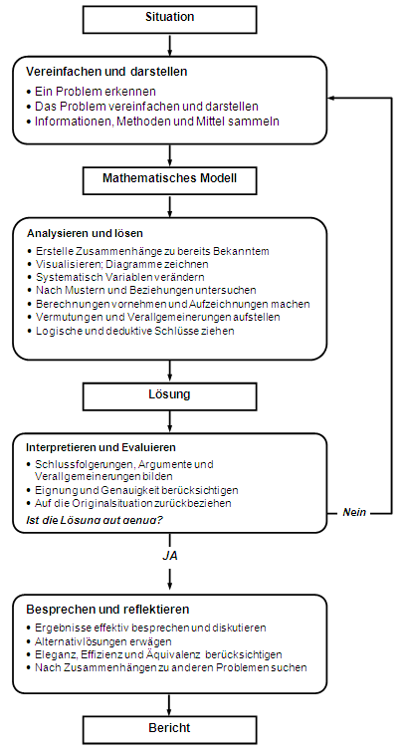

Im Handout 1 sind einige Anregungen von LehrerInnen zusammengestellt, die erklären, wie sie ihren SchülerInnen die Prozesse des FL bewusst gemacht haben.

- Diskutieren Sie die Vor- und Nachteile jedes Vorschlags.
- Haben Sie weitere Ideen, wie man SchülerInnen diese Prozesse bewusst machen kann?

In diesem Modul werden einige der Vorschläge eingehender betrachtet.

Handout 1:
Den SchülerInnen helfen, die Lernziele des forschenden Lernens zu erkennen

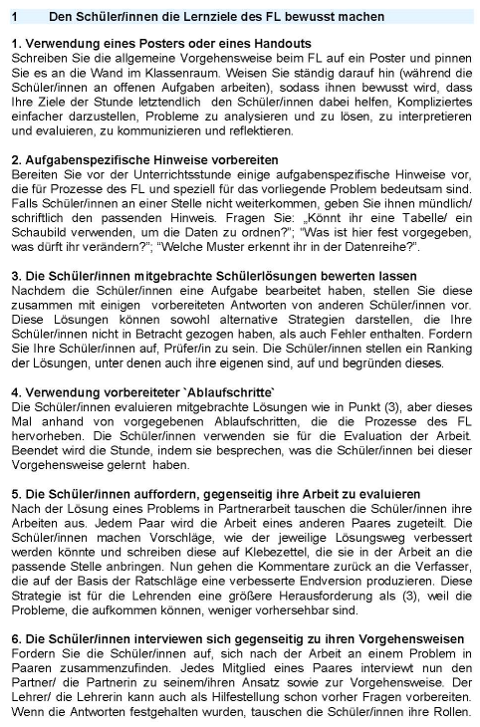

Aktivität B:
wie schüler/innen von mitgebrachten lösungen lernen können
Benötigte Zeit: 30 Minuten

Die Aufforderung, die Arbeit von anderen SchülerInnen zu evaluieren, ist eine gute Strategie, den SchülerInnen die neuen Lernziele bewusst zu machen. Dieser Rollenwechsel hat viele Vorteile für den Lernprozess:
- Er ermutigt die SchülerInnen dazu, alternative Methoden in Betracht zu ziehen.
Oft lernen die SchülerInnen im Unterricht nur eine Vorgehensweise, eine bestimmte Aufgabe zu lösen. Aus diesem Grund setzen sie sich selten mit den Vor- und Nachteilen alternativer Methoden auseinander.
- Er fordert die SchülerInnen dazu auf, sich mit Methoden, die sie nicht gewählt hätten, auseinanderzusetzen.
Forschungsergebnisse zeigen z. B., dass viele SchülerInnen sich bei der Lösung mathematischer Probleme keiner algebraischen / zeichnerischen Strategien bedienen.
- Er befähigt die SchülerInnen dazu, den Zweck von Aufgaben des FL deutlicher zu erkennen.
Viele SchülerInnen sehen den Zweck der Stunde nur darin, die richtige Lösung herauszubekommen. Bei der Evaluation von fremden Lösungen, insbesondere mithilfe vorbereiteter Kriterien, werden die SchülerInnen darin gefördert, die relativen Qualitäten einer jeden Methode zu verstehen.

Für diese Aktivität sehen die SchülerInnen u. a. ein Video einer Stunde, in der SchülerInnen der Sekundarstufe von der Lehrperson mitgebrachte Lösungen evaluieren. Diese Aufgabe wurde ausgewählt, um fünf verschiedene Herangehensweisen an das Problem Versenden von SMS- Nachrichten (vgl. Handout 2) zu verdeutlichen. In der Stunde zuvor waren die SchülerInnen aufgefordert worden, das Problem individuell und ohne Hilfe zu bearbeiten. In dieser Stunde sollen sie zunächst die mitgebrachten Lösungen nachvollziehen und im Anschluss evaluieren.

Bearbeiten Sie die Aufgabe Versenden von SMS- Nachrichten zunächst selbst, bevor sie das Video ansehen.

- Welche Prozesse des forschenden Lernens sind in diesen Lösungen ersichtlich?
- Überlegen Sie Probleme, die aufkommen könnten, wenn diese Lösungen von Ihren SchülerInnen evaluiert werden.

Beobachten Sie nun die SchülerInnen bei der Evaluation der gegebenen Lösungen und verbessern Sie dann deren eigene Arbeit.
- Welchen Aspekten aus den fremden Lösungen schenken die SchülerInnen Beachtung?
- Nach welchen Kriterien bewerten die SchülerInnen die mitgebrachten Lösungen?
- Was lernen die SchülerInnen von den fremden Lösungen?
LehrerInnen stellen manchmal fest, dass einige SchülerInnen bei der Evaluation eher auf die Ordentlichkeit als auf die Qualität und die Argumentation der Lösungen achten. Andere LehrerInnen sind besorgt, dass ihre SchülerInnen die Lösungen einfach kopflos abschreiben.
- Was halten Sie von diesen Bedenken?
- Nach welchen Kriterien würden Sie für Ihre SchülerInnen Beispiellösungen auswählen?

Handout 2: Eine Evaluationsaufgabe mit Schülerlösungen

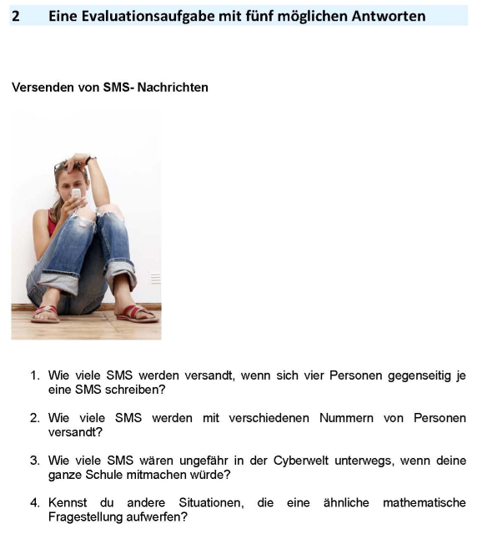

Die fünf Antworten:

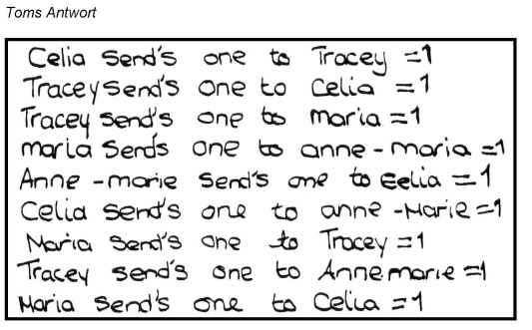 | 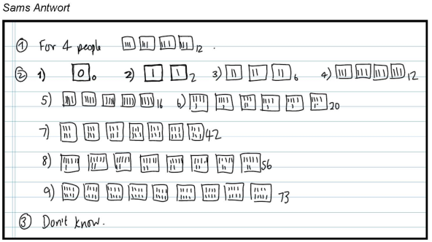
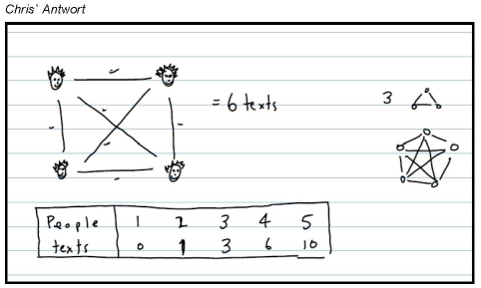 | 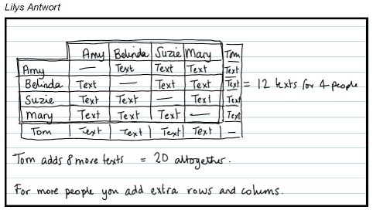
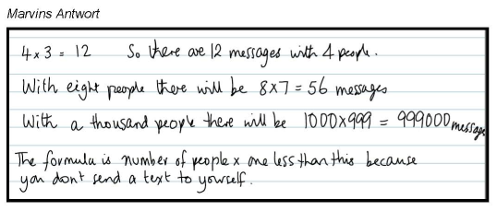

Aktivität C:
wie schüler/innen daraus lernen, selbst ihre arbeit zu evaluieren
Benötigte Zeit: 30 Minuten

SchülerInnen wollen meistens weitermachen, wenn sie eine Aufgabe fertig bearbeitet haben. Sie haben keine Lust, sie nochmal zu überprüfen, auszubessern oder anderen zu präsentieren, sodass auch diese es verstehen und der Argumentation folgen können.

In dem Video fordern die beiden Lehrpersonen Emma und Shane ihre SchülerInnen dazu auf, ihre Arbeiten auszutauschen und sich gegenseitig zu verbessern. Als Hilfe haben sie Bewertungsrahmen vorbereitet.

Emma arbeitet mit der Aufgabe Goldene Rechtecke und hat dazu eine Auswahl der Lösungen ihrer SchülerInnen auf einem Plakat gesammelt. Zusätzlich hat sie den Bewertungsrahmen (vgl. Handout 3) für ihre SchülerInnen in vereinfachter Version mitgebracht. Nun sollen sie mithilfe des Rahmens die Lösungen auf dem Poster bewerten. Die Kategorien in ihrem Bewertungsrahmen heißen: “Darstellung”, “Analyse”, “Interpretation”, “Kommunikation” und entsprechen den Phasen im Schaubild zu den Modellierungsaufgaben (vgl. Aktivität A).
Vielleicht ist den SchülerInnen im Video die „Ampel“, die Emma im Mathematikunterricht verwendet, aufgefallen. Dabei bedeutet 'Grün', dass die SchülerInnen es verstanden und 'Rot' , dass sie es nicht verstanden haben. ‘Orange’ steht für irgendetwas dazwischen.

Shane arbeitet an der Aufgabe Bäume zählen und hat dafür einen weniger vorstrukturierten Bogen mitgebracht, den die SchülerInnen als Unterstützung bei der gegenseitigen Evaluation verwenden können. Dieser Bogen enthält Fragen wie: Ist die verwendete Methode sinnvoll?; Ist die Argumentation korrekt?; Haben sie fehlerfrei gearbeitet?; Sind die Schlussfolgerungen vernünftig?; Kann man ihnen leicht folgen?; Was gefällt dir gut an der Arbeit?; Was soll zum nächsten Mal verbessert werden?

Setzen Sie sich selbst mit den Aufgaben auseinander.
Sehen Sie sich die Videoausschnitte aus Shanes und Emmas Stunden an.
- Was fällt den SchülerInnen an der Arbeit des jeweils anderen auf?
- Wie könnte ihnen das helfen, ihre eigene Lösung zu verbessern?
Vergleichen Sie Emmas vereinfachten Bewertungsrahmen mit Shanes weniger vorstrukturiertem Bogen.
- Welches sind die Vor- und Nachteile jeder Vorgehensweise, wenn man bedenkt, dass sie den SchülerInnen helfen sollen, ihre eigene Arbeit zu reflektieren und zu verbessern?
Vergleichen Sie die Verwendung der Schülerlösungen aus der eigenen Klasse mit der Verwendung mitgebrachter Schülerlösungen in Aktivität B.
- Was sind jeweils Vor- und Nachteile der Methoden?

Die Bewertungsrahmen können den SchülerInnen dabei helfen, ein Bewusstsein dafür zu entwickeln, wie allgemeine Prozesse des forschenden Lernens konkret an bestimmten Aufgaben aussehen und wie die eigenen Lösungen damit verbessert werden können. In diesem Fall muss die Ausdrucksweise in den Bewertungsrahmen an das Niveau der Klasse angepasst werden.
Nach Aussage einiger LehrerInnen gehen die SchülerInnen mit mitgebrachten fremden Lösungen kritischer um, als mit denjenigen aus der eigenen Klassen, weil es anonymer ist. Wenn sie ihren Klassenkameraden Feedback geben sollen, kommen immer auch persönliche Beziehungen mit ins Spiel. Es fällt den SchülerInnen schwer, die Arbeit ihrer Freunde zu kritisieren. Aus diesem Grund muss zunächst eine Klassenkultur entwickelt werden, in der Ideen anderer kritisiert werden dürfen, ohne dass diese sich persönlich angegriffen fühlen.

Handout 3: Zwei Evaluationsaufgaben mit Bewertungsrahmen
Goldene Rechtecke  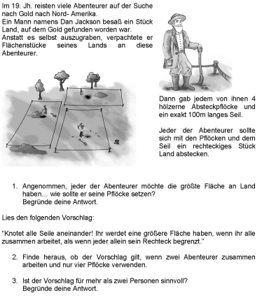 | Bäume zählen  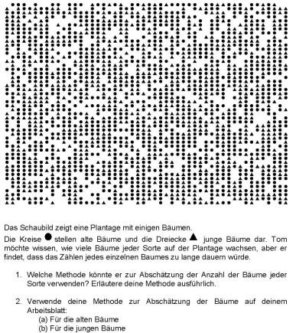
Bewertungsrahmen für goldene Rechtecke  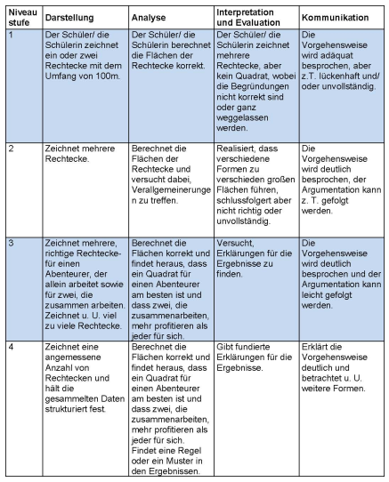 | Bewertungsrahmen für Bäume zählen  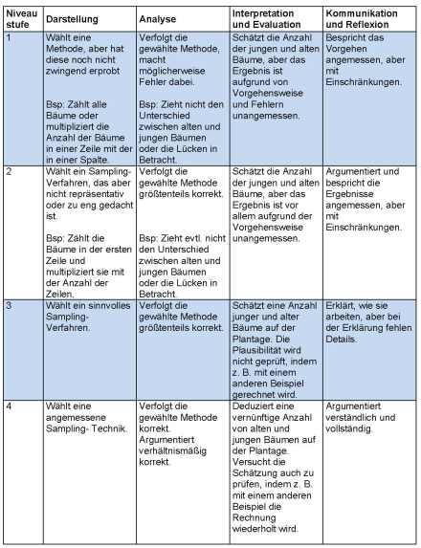

Aktivität D:
wie man selbst- und peer- evaluationsstrategien nutzen kann
Minimal benötigte Zeit: 30 Minuten vor der Stunde
20 Minuten für die Vor- Evaluation
30 Minuten zur Vorbereitung des Feedbacks
60 Minuten für die Stunde
15 Minuten für die Berichterstattung

Bei dieser Aktivität planen und führen die Teilnehmenden eine Stunde durch, in der die SchülerInnen ihre eigenen Prüfer sind (Weg A) oder Prüfer einer Arbeit, die wir ihnen zur Verfügung stellen (Weg B). Im besten Fall wählen einige Teilnehmende den Weg A und andere den Weg B, sodass später verglichen werden kann. Im Handout 4 finden Sie jeweils einen beispielhaften Unterrichtsentwurf.

- Überlegen Sie sich, wie lange Sie den SchülerInnen Zeit geben, die Aufgabe zum forschenden Lernen in Einzel- oder Partnerarbeit zunächst ohne Hilfe zu bewältigen.

- Planen Sie eine Stunde, in der die SchülerInnen nochmals auf die Aufgabe zurückkommen, indem sie z. B. die Lösung von anderen Schülern bewerten – entweder von Klassenkameraden oder von mitgebrachten Schülerlösungen.
Sorgen Sie dafür, dass die SchülerInnen sowohl die Möglichkeit bekommen, die Bedeutung von Prozessen des FL zu diskutieren, als auch genügend Zeit haben, ihre eigene Lösung unter Beachtung des Feedbacks zu überarbeiten.

Wenn Sie dieses Modul als Gruppe bearbeiten, ist es hilfreich, wenn alle Teilnehmenden dieselbe Evaluationsaufgabe als Grundlage wählen, weil dies die darauffolgende Diskussion erleichtert.

Treffen Sie sich nach der Stunde und besprechen Sie, wie es abgelaufen ist.

Beschreiben Sie der Reihe nach Ihre Erfahrungen bei der Verwendung von Selbst-/ Fremdevaluation.

- Wie sind Ihre SchülerInnen ohne Hilfe mit der Aufgabe klargekommen?
- Wie haben sie die mitgebrachten Lösungen und die ihrer Klassenkameraden bewertet?
Auf welche Kriterien haben sie geachtet?
- Wie haben die SchülerInnen mit den Bewertungsrahmen gearbeitet?
Hat ihnen dies dabei geholfen, Prozesse des FL nachzuvollziehen?
- Wie haben die SchülerInnen auf die Rückmeldung ihrer Arbeit reagiert, inwieweit haben sie diese verwendet, um ihre Lösung zu verbessern?
- Welche Konsequenzen ziehen Sie aus dieser Stunde für zukünftige Stunden?

Handout 4: Ein Unterrichtsentwurf, in dem die SchülerInnen die Prüfer sind

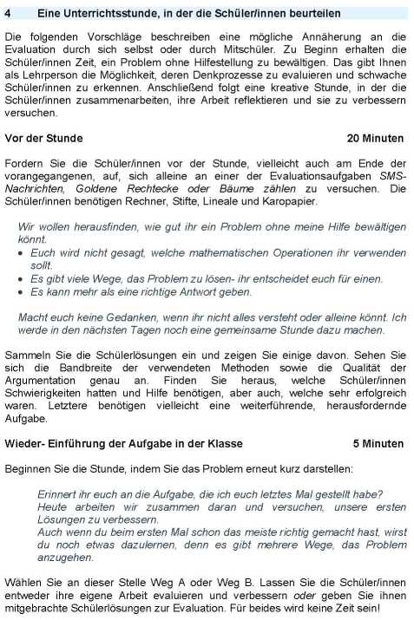
Weg A: Weg B:
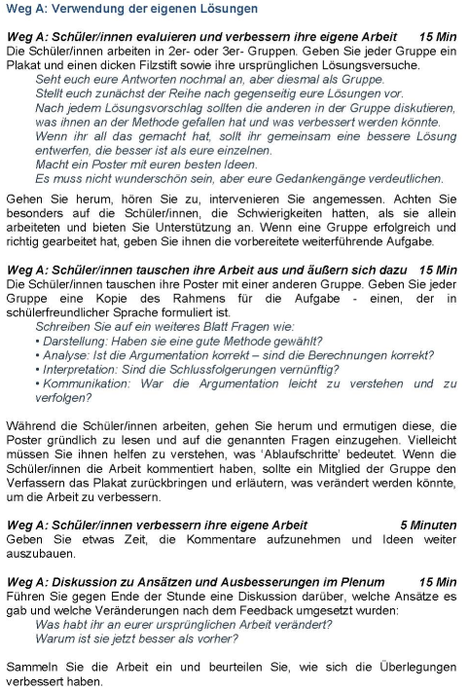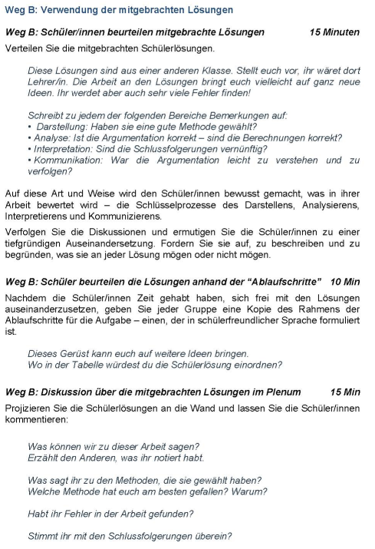

Aktivität E:
strategien zur differenzierung
Benötigte Zeit: 20 Minuten

Reflektieren Sie Ihren gewöhnlichen Unterricht. Bei der Bewertung bemerken Sie oft die beträchtlichen Unterschiede zwischen einzelnen SchülerInnen und deren Lernbedürfnissen. Einige SchülerInnen benötigen mehr Unterstützung, andere suchen ständig neue Herausforderungen.

- Wie sind Sie bisher mit den verschiedenen Lernbedürfnissen der SchülerInnen umgegangen?
- Diskutieren Sie die Vor- und Nachteile der vier vorgestellten Strategien im Handout 5.
- Vergleichen Sie Ihre Ansicht mit den Kommentaren im Handout 6.

Handouts 5 und 6: Den Bedürfnissen aller SchülerInnen gerecht werden
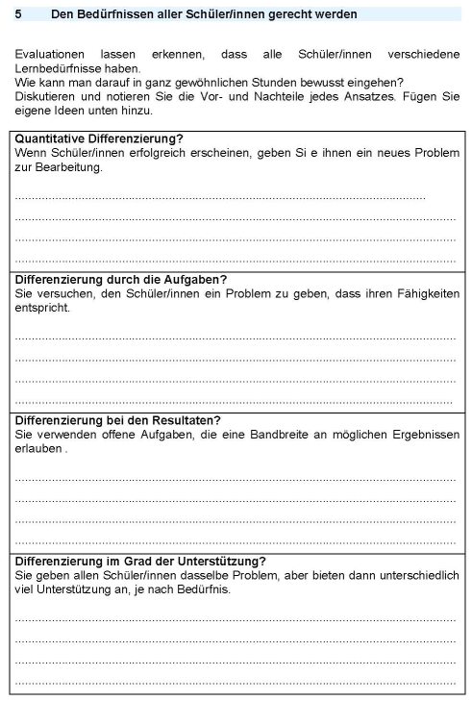 | 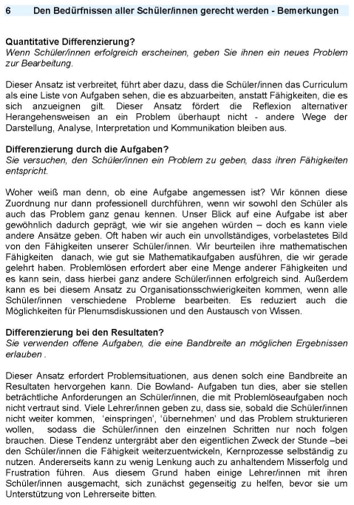

Die vorgestellten Strategien im Handout 5 sind folgende:
- Quantitative Differenzierung? Wenn SchülerInnen erfolgreich erscheinen, geben Sie Ihnen ein neues Problem zur Bearbeitung.
- Differenzierung durch die Aufgaben? Sie versuchen, den SchülerInnen einen Problem zu geben, dass ihren Fähigkeiten entspricht.
- Differenzierung bei den Resultaten? Sie verwenden offene Aufgaben, die eine Bandbreite an möglichen Ergebnissen erlauben.
- Differenzierung im Grad der Unterstützung? Sie geben allen SchülerInnen dasselbe Problem, aber bieten dann unterschiedlich viel Unterstützung an, je nach Bedürfnis.

Die ersten beiden Ansätze sind -insbesondere für die Entwicklung des forschenden Lernens nutzlos (vgl. Handout 6). Aufgaben zum forschenden Lernen sind insoweit „offen“, als dass sie unterschiedliche Herangehensweisen zulassen. Die Schwierigkeit besteht nicht nur im Inhalt der Aufgabe, sondern auch darin, Kontexte zu erkennen, die Masse an Informationen zu bewältigen, Zusammenhänge zu nutzen, Argumentationsketten zu vervollständigen, …. .

SchülerInnen mit Schwierigkeiten unterstützen

Genauso wie es einige SchülerInnen herausfordernd finden, ist die Selbst- und Fremdevaluation für andere sehr schwierig. Sie straucheln, wenn sie aufgefordert werden, die eigenen Methoden und die ihrer MitschülerInnen zu reflektieren. Überdenken Sie nochmal Ihre Stunden zum forschenden Lernen.

- Wie könnten Sie den SchülerInnen, die mit der Aufgabe Schwierigkeiten haben, helfen?
- Wie unterstützen Sie diejenigen, die mit Peer- Evaluation insgesamt überfordert sind?

LehrerInnen haben herausgefunden, dass SchülerInnen wie folgt geholfen werden kann, wenn sie an einer Aufgabe nicht weiterkommen:

- Die Schwierigkeit mit einem Partner (nicht notwendigerweise Sitznachbar) diskutieren;
- Beispiele von anderen SchülerInnen ansehen (nur grob) – um Ideen zu bekommen, wie man die Aufgabe angehen kann.

Sobald die Lehrperson die SchülerInnen bewusst unterstützt und lenkt, können die SchülerInnen keine eigenen strategischen Entscheidungen mehr treffen. Aus diesem Grund sollte solch eine Lenkung nur als letzter Ausweg gewählt werden, nachdem die SchülerInnen sich schon alleine bemüht und gegenseitig geholfen haben.

Unser Eindruck ist, dass die meisten SchülerInnen gerne mit Selbst- und Fremdevaluation arbeiten und dies schätzen. Dennoch gibt es einige, die es nicht gewohnt sind, ihre Aufgaben zu überarbeiten und zu reflektieren, weshalb sie die ausgiebige Diskussion verschiedener Lösungswege nicht schätzen können. "Wenn ich doch die Lösung kenne, wozu muss ich dann noch weiter darüber diskutieren und die Lösungen der Anderen besprechen?" Solche SchülerInnen machen lieber sofort weiter und bearbeiten neue Aufgaben. Es ist deshalb bedeutsam, den SchülerInnen sehr genau den Zweck von Evaluationen zu erklären, wenn sie das erste Mal damit arbeiten.

Erfolgreiche SchülerInnen fordern
Einige SchülerInnen haben wahrscheinlich von Anfang an sehr gut an dem Problem gearbeitet. Andere haben gut gearbeitet und sind schnell fertig. Es ist wichtig, dies einzuplanen.

Denken Sie nochmal an Ihre eigene Stunde zum forschenden Lernen.
- Wie haben Sie die SchülerInnen weiterhin gefordert, wenn sie eine Aufgabe erfolgreich bearbeitet hatten?
- Welche alternativen Herangehensweisen an eine Aufgabe haben Sie ihnen vorgeschlagen?
- Welche weiterführenden Fragen haben sie vorgeschlagen/ könnten Sie vorschlagen?

Auch wenn SchülerInnen eine Aufgabe erfolgreich bearbeitet haben, können sie bei der Überarbeitung noch viel lernen.

Sie können dazu ermutigt werden:

- Alternativen oder elegantere Wege zu finden, die Aufgabe zu bewältigen und darzustellen;
- eigene Varianten der Aufgabe oder weiterführende Aufgaben zu erfinden;
- eigene Schritte zum Ziel zu entwerfen, um ihr Verständnis der Schlüsselprozesse zu fördern.

Sie können auch Ihre eigenen weiterführenden Fragen zu den Aufgaben stellen.

Zum Beispiel:

- Versenden von SMS- Nachrichten: Wie lange würde es dauern, eine Neuigkeit der ganzen Schule mitzuteilen, wenn jede Person die Nachricht an vier Personen weiterschicken würde?
- Bäume zählen: Wie würdest du vorgehen, wenn du die Anzahl der Bohnen in einem Konservenglas schätzen solltest?
- Goldene Rechtecke: Nimm an, die Abenteurer hätten jeder nur drei Holzpflöcke bekommen? (Die Aufgabe müsste dann umbenannt werden in Goldene Dreiecke).

Literaturhinweise

Black, P., & Wiliam, D. (1998). Inside the black box: raising standards through classroom assessment. King's College London School of Education.
Now published by GL Assessment: http://shop.gl-assessment.co.uk

Diese kurze Broschüre fasst die ausführliche Forschungsliteratur zur Beurteilung der Entwicklung der Schüler/innen zusammen. Sie verdeutlicht, dass es eindeutige Belege dafür gibt, dass eine Verbesserung der formativen Beurteilung die Standards erhöhen wird und stellt dar, wie diese Beurteilung verbessert werden könnte. Diese Broschüre ist für alle Lehrer/innen essentiell.

Black, P., & Harrison, C. (2002). Working inside the black box: Assessment for learning in the classroom. King's College London School of Education.
Now published by GL Assessment: http://shop.gl-assessment.co.uk

In dieser Broschüre beschreiben die Autoren ein Lehrerprojekt, in welchem sie praktische Wege zur Implementierung formativer Beurteilungsstrategien sowie deren Effekte auf das Lernen untersucht haben. Der Ausschnitt zu Fremd- und Selbstevaluation (Seiten 10-12) ist besonders relevant für dieses Modul.

Black, P., Harrison, C., Lee, C., Marshall, B., & Wiliam, D. (2003). Assessment for learning: Putting it into practice. Buckingham: Open University Press.

Dieses Buch bietet eine vollständigere Darstellung der vorherigen Broschüren Inside the black box und Working inside the black box. Es bespricht vier Aktionstypen: Befragung, Feedback durch Benotung, Fremd- und Selbstevaluation und die formative Nutzung summativer Tests. Der Ausschnitt zu Fremd- und Selbstevaluation (Seiten 49-53) ist besonders relevant für dieses Modul.

Hodgen, J., & Wiliam, D. (2006). Mathematics inside the black box. King's College London School of Education. Now published by GL Assessment: http://shop.gl-assessment.co.uk

Diese Broschüre wendet die obigen Erkenntnisse speziell auf den mathematischen Bereich an. Es zieht einige Prinzipien des Mathematiklernens in Betracht, die Wahl der Aufgaben zur Förderung von Herausforderung und Dialog, Fragen und Zuhören, Diskussionen unter Mitschüler/innen, Feedback und Benotung sowie Selbst- und Peerevaluation. Diese Broschüre ist essentiell für Mathematiklehrer/innen. Die Seiten 9-10 sind besonders relevant für dieses Modul.

